Муниципальное бюджетное учреждение дополнительного образования Центр творчества «Радуга» муниципального образования Тимашевский район

Малотиражная газета
№ 3, март 2021 года

Подарим мамам музыку весны!

8 марта – Международный женский день, это время, когда прекрасная половина человечества принимает подарки и пожелания в свой адрес. Этот день согрет лучами солнца, женскими улыбками, украшен россыпью цветов.
Накануне праздника, 4 марта 2021 года, в Центре творчества «Радуга» состоялось родительское собрание в форме семейной гостиной «О самых милых, нежных, дорогих!».
В холле для гостей была развёрнута красочная выставка детских творческих работ и поздравительных открыток «С днём 8 марта поздравляем!».
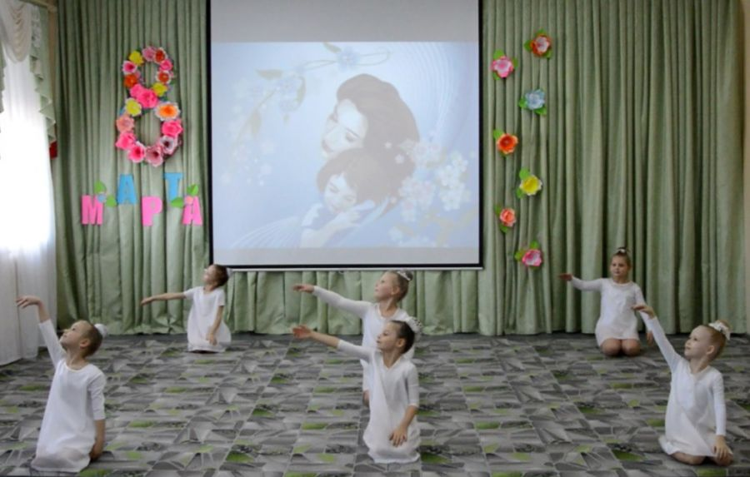

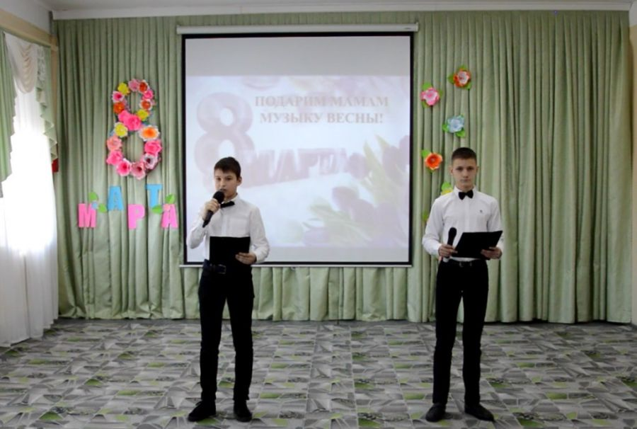

Силами учащихся вокальных объединений «Ассорти» и «Созвучие», хореографического объединения «Пируэт» и гимнастического объединения «Спортик» для мам был организован праздничный концерт «Подарим мамам музыку весны!» Юные участники творческих коллективов подарили свои искренние и трогательные поздравления. Красивые танцы и душевные песни прозвучали в честь лучших женщин на свете.
Гости концерта были растроганы детскими выступлениями и зарядились прекрасным настроением на предстоящий праздник.

Подготовила заведующая отделом «Художественное творчество»
МБУДО ЦТ «Радуга» Н.В. Кучеренко
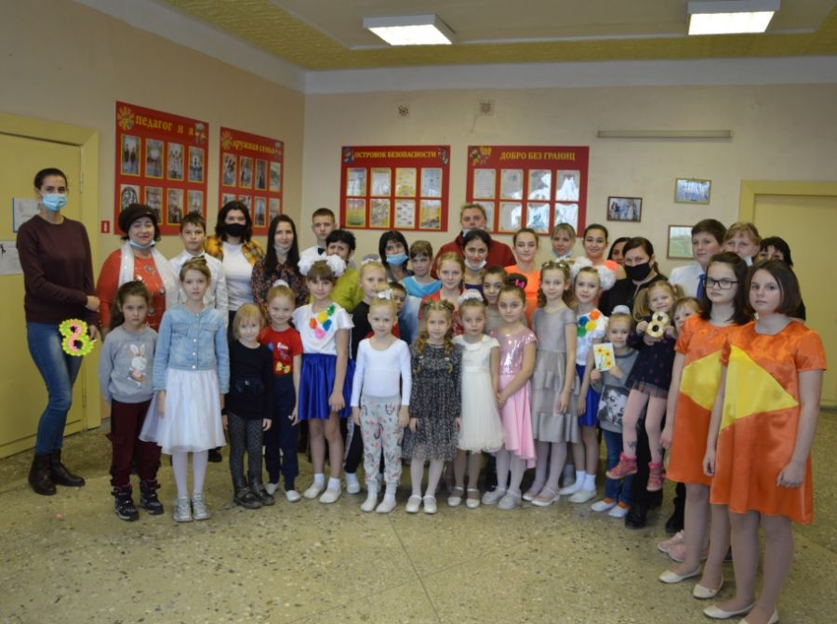

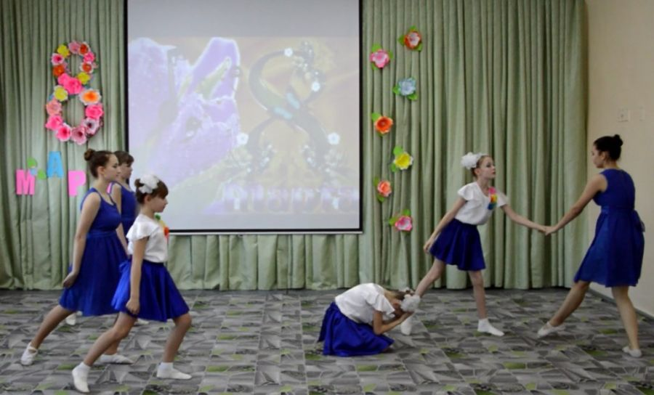
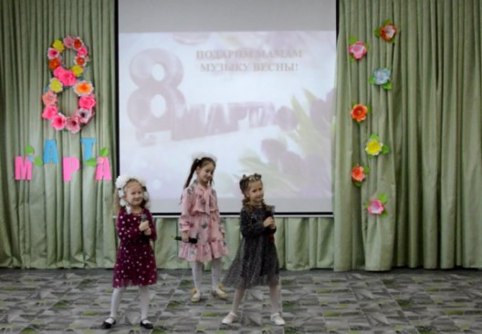

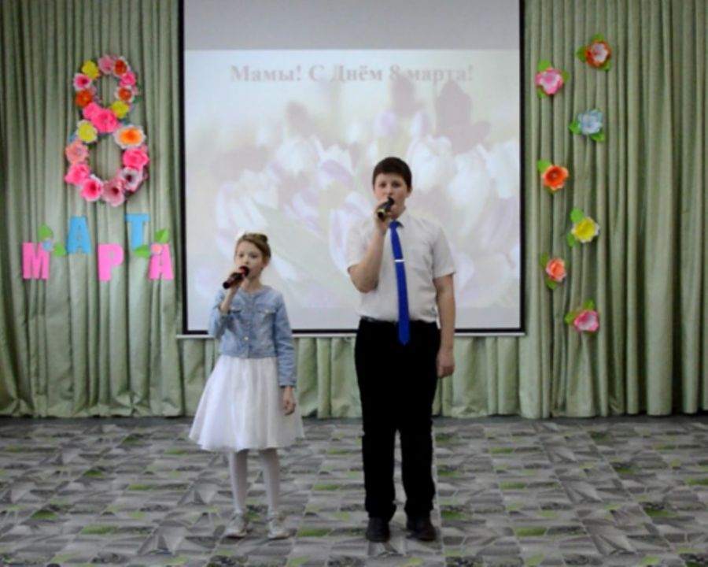
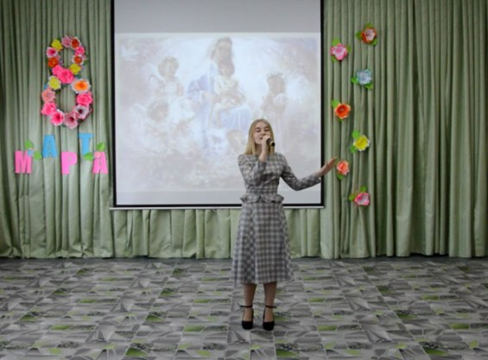
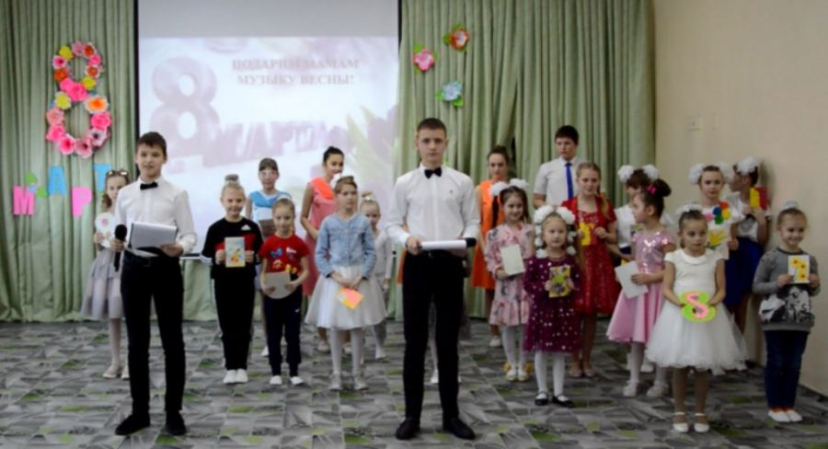

Изготовление стенгазеты
«Поможем природе вместе»
15 марта 2021 года учащиеся объединений «Пиксели» и «Юный мультипликатор» Центра творчества «Радуга» изготовили стенгазету «Поможем природе вместе».
Перед началом работы обсудили проблемы загрязнения природы пластиковой упаковкой, предложили свои варианты решения. Затем приступили к изготовлению стенгазеты. Подобрали изображения, на которых наглядно виден вред от пластиковой упаковки, наносимый животным и морским обитателям. Всех очень впечатлили фото черепах с передавленным панцирем.
В заключении ребята пообещали внимательней относиться к природе, не выбрасывать пластиковые бутылки, а сдавать их на переработку.

Подготовили
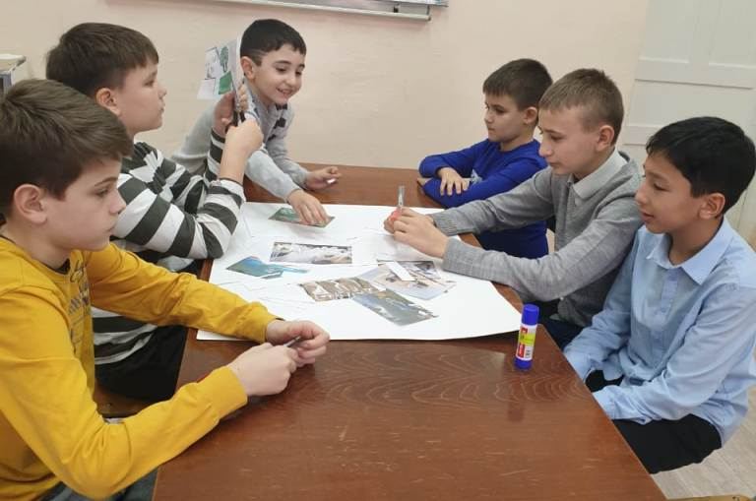
педагоги дополнительного образования
МБУДО ЦТ «Радуга»
Сергеева Т.Н., Рамазян М.С.
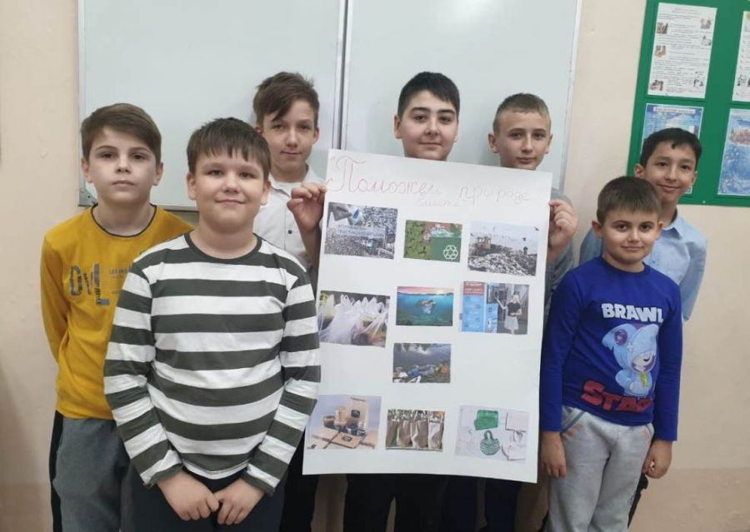

Познавательно-игровая программа
«Планета здоровья»

Хочешь быть сильным - бегай.
Хочешь быть красивым - бегай.
Хочешь быть умным - бегай.

В современном обществе существует ряд проблем, связанных со здоровьем подрастающего поколения, в частности, с умением и возможностью осознанно и целенаправленно вести ЗОЖ. Ежедневно, через игры друг с другом, дети развивают фундаментальные умения двигаться, которые становятся основой для обучения спорту. И чем раньше мы начнем обучать детей - тем быстрее они будут развиваться.
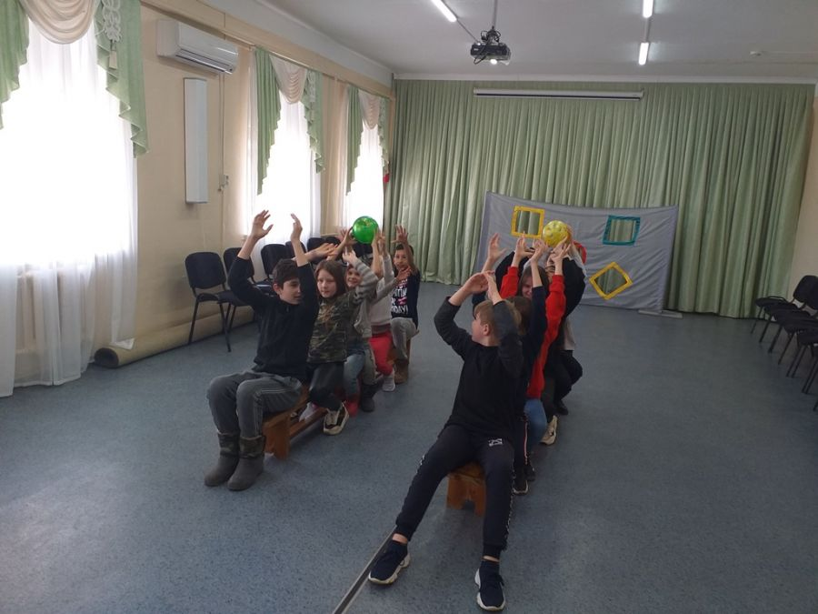

22 марта 2021 года в Центре творчества «Радуга» прошла познавательно-игровая программа «Планета здоровья». Учащиеся объединений, разделившись на две команды - синих и красных флажков, соревновались в ловкости, быстроте и смекалке в конкурсах «Меткие стрелки», «Веселая гусеница», «Мячи» и «Правильное питание». Соревнования завершились победой обеих команд. Ребята почувствовали атмосферу праздника, ощутили радость движения и волю к победе.

Подготовили педагоги-организаторы
МБУДО ЦТ «Радуга»
Ревазян О.М, Кучинская Е.Н.

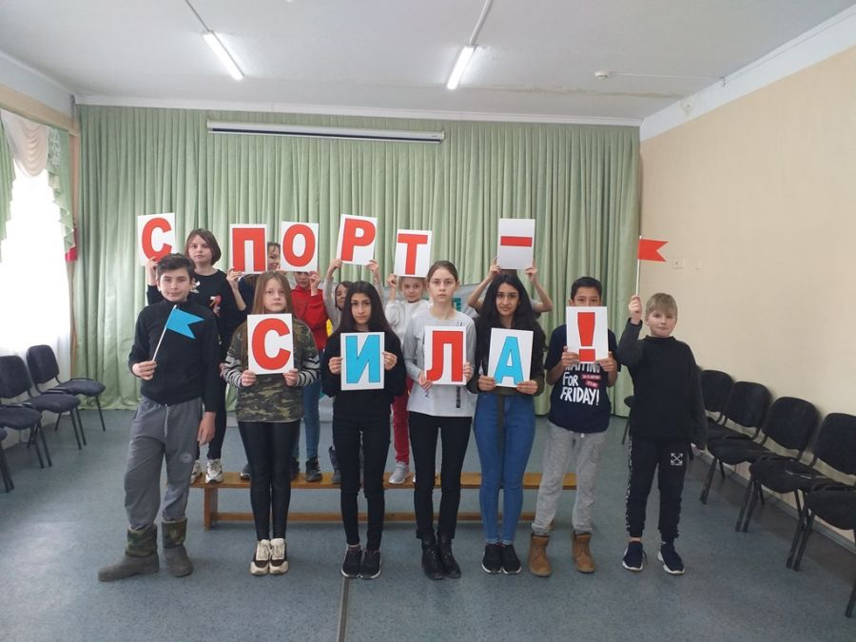

Награда для победителей
Награда для победителей

19 марта 2021 года в краеведческом музее «Истоки» прошло торжественное награждение краеведов, учащихся музея за победу во Всероссийском конкурсе «Новый цифровой музей».
Депутат Совета муниципального образования Тимашевский район Демкин Вячеслав Юрьевич совместно с главой Роговского сельского поселения Владимиром Евгеньевичем Диким наградили детей грамотами, ценными подарками.

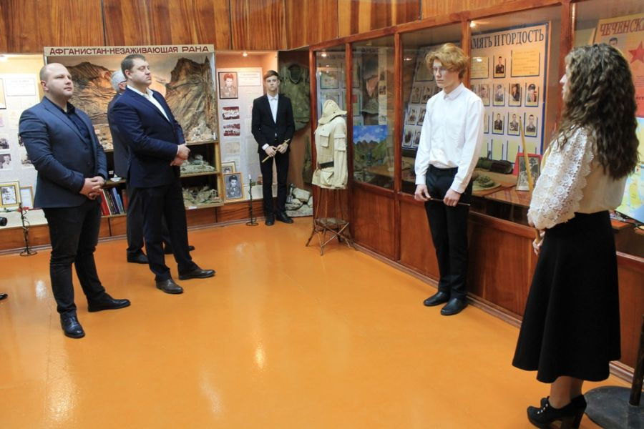

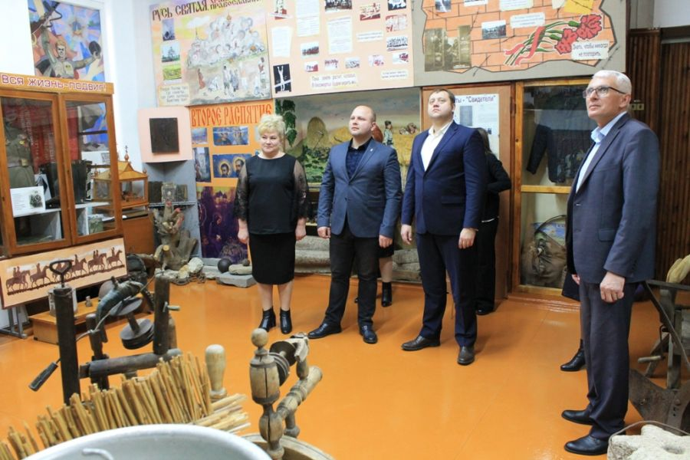

Газета «Здравствуйте!»№3, март 2021 года  Учредитель и издатель: администрация МБУДО ЦТ «Радуга» | Адрес: ст. Роговская, ул.  Ленина, 95 Г  8(86130) – 66-1-50 | Координатор: Кучеренко Н.В.  Главный редактор: Кучинская Е.Н.  Члены редколлегии: Ревазян О.М, Климочкина Ю.Ю.

Вячеслав Юрьевич высоко оценил работу музея, поблагодарил ребят и педагогов и вручил в подарок музею компьютер. Экскурсоводы музея провели для гостей экскурсии.
Уважаемые Вячеслав Юрьевич и Владимир Евгеньевич, спасибо вам большое. Мы ценим вашу активную жизненную позицию и добрые дела! Желаем Вам мира, счастья и благополучия!

